売上データ 集計レポート（ポートフォリオ）

作成日: 2025-09-01

データ: sales_data.csv（サンプル100行）

# 1. サマリーKPI

|  |  |
| --- | --- |
| 総売上 | 200,888 |
| 1日あたり平均売上 | 2,790.11 |
| 売上トップ商品 | Grapes |
| 売上トップ店舗 | Nagoya |

# 2. 月別売上推移

月ごとの売上推移です。季節・キャンペーンの影響把握に利用します。

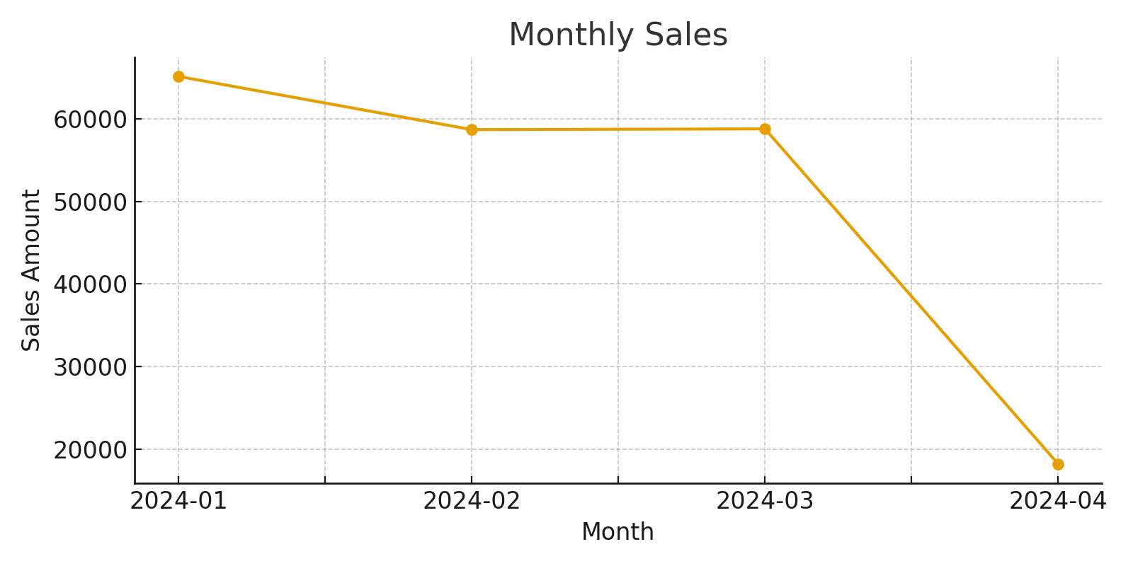

# 3. 商品別売上 上位5

売上金額が多い商品トップ5の一覧です。重点補充やプロモーション判断に。

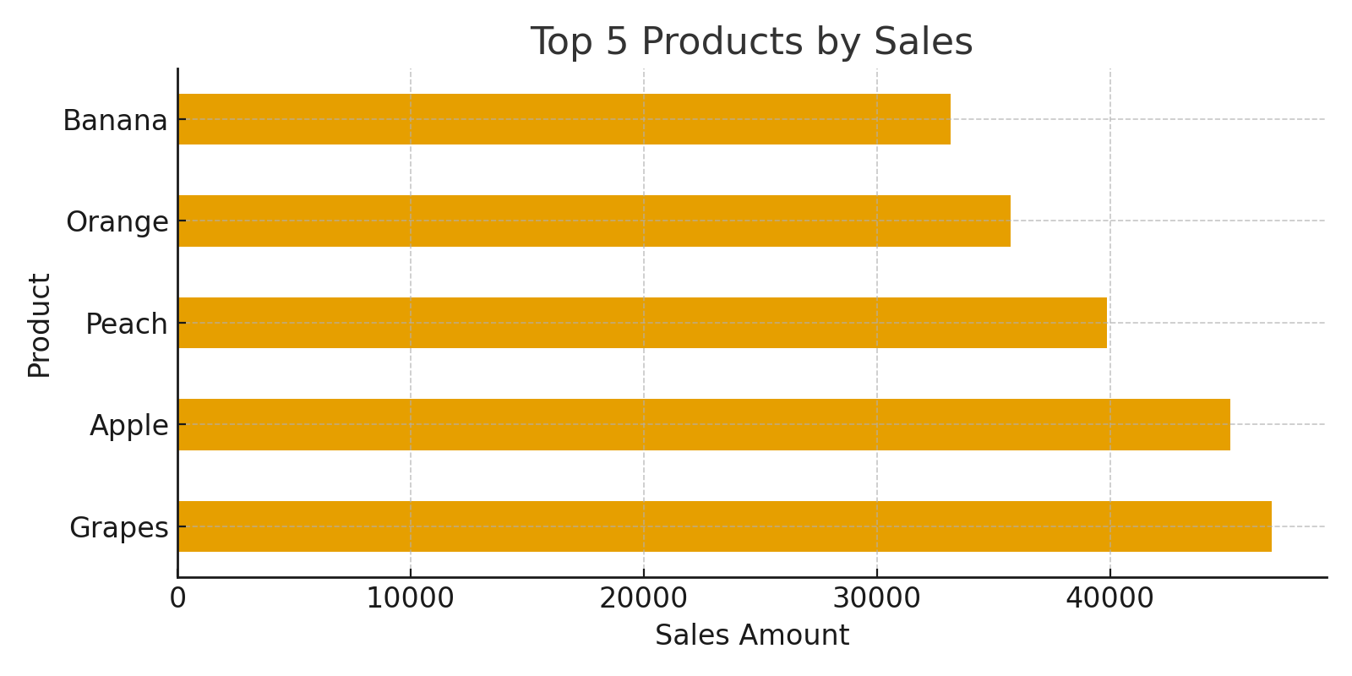

# 4. 店舗別売上シェア

各店舗の売上構成比を確認し、重点店舗や伸び代を把握します。

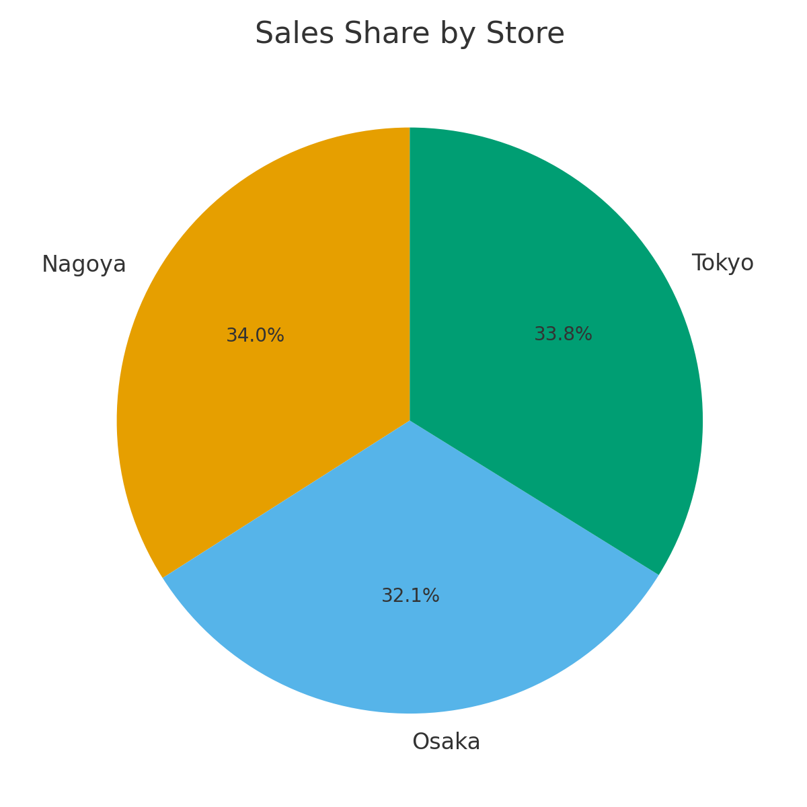

# 5. 曜日別売上

曜日ごとの売上変動です。人員配置やキャンペーン実施日に活用。

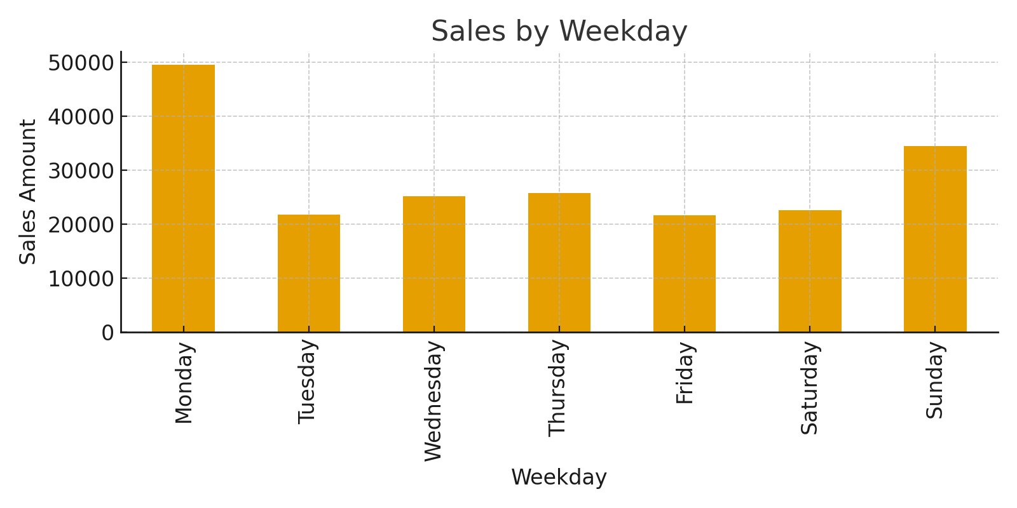

# 6. コメント

・本レポートはサンプルデータに基づくポートフォリオ用の雛形です。  
・実案件では指標（粗利、客数、客単価）や期間・粒度（週次・店舗×商品など）を要件に合わせて拡張します。  
・納品形式はDOCX/PDF/Excel/Notebookなど、クライアント指定に合わせて対応可能です。